Календарный план.
ДЕМО-МАТЕРИАЛЫ 2 шт Календарный план формулируется в соответствии с требованиями статьи 708 ГК РФ. Он определяет основные сроки реализации каждого этапа исследования. Длительность каждого этапа должна включать не только время, необходимое на его реализацию, но и срок, затрачиваемый Заказчиком, на проведение экспертизы по каждому этапу (в случае поэтапной сдачи продукции). Календарным планом определяется также сумма выплат по каждому этапу, если договором предусматривается поэтапная оплата проекта. За нарушение календарного плана Исполнитель несет ответственность перед Заказчиком, если это нарушение не вызвано обстоятельствами, не зависящими от Исполнителя. Отметим, что ответственность наступает только при нарушении конечных сроков исполнения заказа. В случае возникновения любых непредвиденных обстоятельств, приводящих к задержкам в реализации проекта, целесообразно составлять специальный протокол, подписываемый обеими сторонами.
Особая важность календарного плана состоит в том, что он регулирует отношения не только между Заказчиком и Исполнителем, но и внутри коллектива, осуществляющего проект. Социологическое исследование, как и любой сложный проект, включает несколько процедур. Между этими процедурами существуют различные взаимосвязи. Некоторые из них носят последовательный характер, то есть могут выполняться только тогда, когда выполнен предыдущий этап. С другой стороны, некоторые процедуры целесообразно выполнять параллельно, поручив их разным исполнителям. Это позволяет ускорить исполнение работ.
Из сказанного следует, что в ряде случае целесообразно составлять два разных календарных плана. Один из них (краткий) предназначается Заказчику, другой (подробный) должен использоваться внутри коллектива. Заказчика, как правило, интересует лишь конечный результат и сроки оплаты отдельных этапов исследования. Поэтому ему достаточно представить линейный график, в котором процедуры, осуществляемые одновременно, могут быть представлены в рамках единого этапа. Для участников проекта такого графика недостаточно. Поскольку разные процедуры выполняются одновременно разными исследователями, необходимо четкое согласование времени начала и окончания каждой процедуры, а также содержания документов, передаваемых на каждом этапе руководителем каждой из процедур в распоряжение остальных участников проекта. Аналогичные задачи возникают не только в социологических исследованиях, но и в любых сложных проектах. Более того, задача согласования множества одновременно выполняемых операций - одна из центральных в управлении современными производственными процессами.
Поэтому сформировалась целое направление, известное как исследование операций, и его часть – построение сетевых графиков технологического процесса. Рассмотрим некоторые основные положения этой процедуры в той степени, в какой ее применение возможно в социологической исследовании.
Как и любая сложная процедура, составление сетевого графика включает несколько этапов.
1) Выделение основных процедур. Под процедурой понимается относительно автономная часть социологического исследования, которая на определенном этапе может выполняться относительно самостоятельно. Как мы покажем ниже (разделы 3-9) разработка технологических разделов программы (выборки, инструментария и т.д.) не может начинаться до того, как решены общие вопросы (определения объекта исследования, его задач, гипотез, общей структуры инструментария). В свою очередь, подготовительный этап также может включать ряд относительно самостоятельных процедур (подготовка литобзора, собеседование с экспертами, анализ статистики и т.д.). После завершения этого этапа команда может приступать к выполнению процедур следующего этапа. При этом каждый из участников группы может выполнять свою собственную процедуру относительно автономно. Например, нецелесообразно, чтобы вся анкета исследования целиком разрабатывалась одним человеком, поскольку отчет после опроса предстоит писать всем участникам группы. Поэтому отдельные блоки исследования могут быть подготовлены несколькими авторами (допустим по одному блоку на каждого). Однако окончательную компоновку и оформление анкеты целесообразно поручить кому-либо одному. Точно так же определение объекта исследования и общих контуров выборки – результат коллективного решения. Конкретные же процедуры – выбор объектов (предприятий, учебных заведений), предварительная договоренность с их руководителями, определение принципов отбора – могут быть поручены ответственному за выборку.
Набор элементарных процедур исследования определяется его спецификой. Например, если проводится массовое обследование студентов в определенном вузе, то вряд ли можно рассматривать отбор конкретных респондентов в качестве самостоятельной процедуры – это лишь часть общей организации выборки. С другой стороны, при проведении экспертного опроса отбор экспертов – это самостоятельная процедура.
2) Определение хронологических рамок (интервалов) реализации отдельных процедур. Оптимальное решение этой задачи позволяет избежать авральных ситуаций и возникновения психологического напряжения в коллективе. Графики должны быть составлены таким образом, чтобы исключить простои всего коллектива из-за одной процедуры. Так, например, эффект составления сетевого графика будет отрицательным, если ответственный за выборку уже договорился с директорами школ или администрацией магазинов, где будет проходить исследование, а специалист по компоновке анкеты только начал свою работу. Ко времени, когда анкета будет готова, в школе начнутся каникулы, а в магазине сменится администрация, или руководитель изменит свое отношение к проведению опроса. Такие ситуации случались в ходе проведения практикума. Таким образом, сроки начала и окончания каждой процедуры зависят не только от планов Заказчика и Исполнителя, но и от режима жизнедеятельности объекта (школьные каникулы, неурочные дни, командировки начальства и так далее). Поэтому при разработке сетевого графика необходимо предварительно познакомиться с ограничениями, налагаемыми на него поведением объекта.
3) Выработка четких требований по документации, которую представляют ответственные за каждый этап. Эти требования – внутренние технические задания. Ответственный за выборку должен представить не просто номера школ, в которых может быть проведен опрос, а их адреса и телефоны, имена руководителей и гарантии, что с ними достигнута договоренность о проведении исследования. Точно так же, ответственный за подготовку анкеты должен представить не просто файл, в котором механически соединены отдельные блоки, а целостный документ, готовый к публикации.
4) Назначение дат ключевых совещаний всей группы для обсуждения документов, представляющих общий интерес. На них должны обсуждаться план выборки, итоговый вариант инструментария, результаты пилотажа, предварительный и окончательный вариант отчета. Цель таких совещаний двоякая. Во-первых, они позволяют всесторонне обсудить соответствующий документ, улучшить его качество и добиться консенсуса в коллективе по поводу содержания, что особенно важно для инструментария. Во-вторых, они позволяют сплотить коллектив и активизировать его участников.
5) Оформление сетевого графика. Главной функцией сетевого графика является контроль за своевременным исполнением основных операций проекта. Для выполнения этой функции он должен быть представлен в простой и наглядной форме. Наиболее распространенной разновидностью является представление его в форме графа, вершинами которого являются отдельные процедуры и соответствующие исполнители, ребрами обозначается последовательность процедур и направление передаваемых результатов; длина ребер определяется длительность реализации той или иной процедуры. Однако более адекватной формой при проведении социологического исследования является представление сетевого графика в табличной форме. Отчасти это вызвано спецификой социологических коллективов. Действительно, на производстве каждый цех, отдел, отвечает только за одну процедуру. Проектировщика не увидишь в сборочном цехе, разве только он придет поинтересоваться ходом процесса. В социологии же как правило каждый участник выполняет несколько процедур. При такой организации табличное представление сетевого графика является более удобным и информативным.
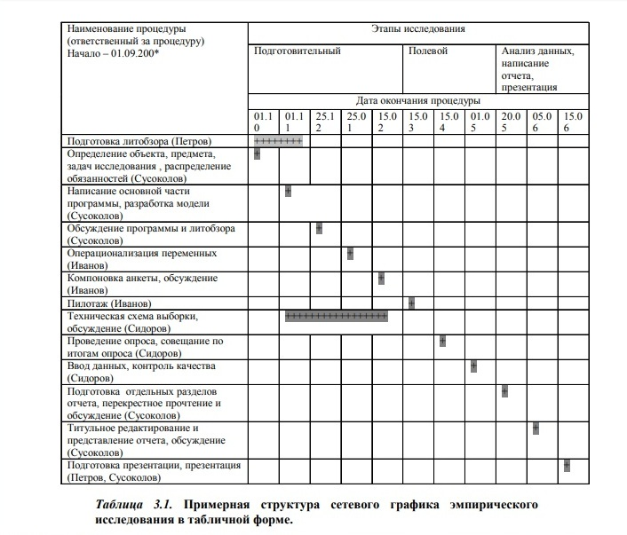
Таблица 3.1. Примерная структура сетевого графика эмпирического исследования в табличной форме. Из таблицы хорошо видно, когда начинается и когда заканчивается та или иная процедура, какие из них осуществляются параллельно, а какие – последовательно, кто отвечает за каждую процедуру. Таблицу целесообразно дополнить четкими требованиями к содержанию информации, передаваемой в распоряжение группы по ее окончанию. Подчеркнем еще раз, что приводимая здесь схема условна; конкретный график должен вырабатываться в зависимости от специфики исследования.
В относительно простых маркетинговых исследования, проводимых обычно по определенному шаблону, когда все его участники четко знают свои функции, достаточно назначить каждому из исполнителей срок сдачи результатов его процедуры. Однако автоматизм – это уже признак высокого профессионализма всего коллектива. На первых этапах обучения прикладной социологии следует потренироваться в составлении сетевых графиков. Тем более, как показывает опыт практикума, неритмичность и несогласованность процедур – основная причина возникающих цейтнотов и понижения качества итогового отчета.

